姓名 年级 学科 课型 讲课时间 年 月 日

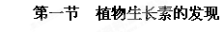
1.概述植物生长素的发现过程。
学习目标
2.体验发现生长素的过程和方法。

填一填：
一．探究生长素的发现过程
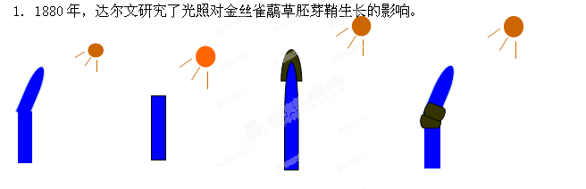

实验结论：单侧光照射使 产生某种“影响”，当这种“影响”传递到下部的 时，会造成 ，因而出现向光性弯曲。
2. 1910年詹森实验证明：胚芽鞘 产生的影响可以透过______________传递给下部。
3. 1914年拜尔实验证明：胚芽鞘的弯曲生长，是因为 造成的。
重点探究：
尖端产生的影响可能是一种化学物质，这种化学物质的___________造成了胚芽鞘的______。
4. 1928年温特的实验：把切下的胚芽鞘尖端放在琼脂块上，几小时后，移去胚芽鞘尖端，并将这块琼脂切成小块，放在切去尖端的胚芽鞘切面的一侧，结果胚芽鞘向放琼脂的________弯曲生长。而放上没有接触过胚芽鞘尖端的琼脂块，胚芽鞘则 ；
得出结论：造成胚芽鞘弯曲生长的刺激确实是一种化学物质，并把这种物质命名为________。
5. 1931年从人尿中分离出具有生长素效应的化学物质——________________。
6. 1946年人们从高等植物体中分离出生长素，并确定它就是_________________。
植物激素：
①概念：在植物体内合成的，能从产生部位运输到作用部位，并对植物的___________有着____________影响的____________有机物，称作_______________。
二．生长素的产生、运输和分布
1．产生部位
⑴主要部位：
2．运输： 运输——生长素只能从 学的 运输到 ，而不能反过来运输，即单方向运输。
极性运输是细胞的 运输。
在成熟组织中，生长素可以通过韧皮部进行 运输。
3．分布：
⑴集中分布：胚芽鞘、芽和根顶端的 、 、发育中的果实和种子等
的部分。
⑵广泛分布：生长素在高等植物体内广泛分布，但在趋向衰老的组织和器官中则含量较少。
试一试：
1.根据达尔文实验结果分析，感受单侧光的是哪一部位？胚芽鞘弯曲生长的又是哪一部位？
2.胚芽鞘的生长和弯曲与什么有关？
探究互动
植物向光性产生的原因分析
(1)过程图解：
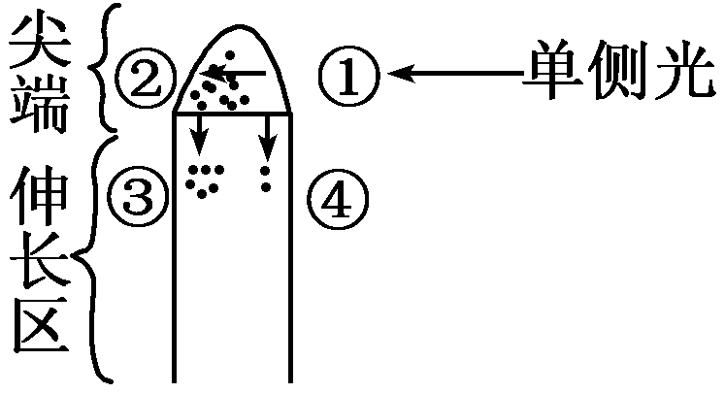

(2)原因分析：
①外因：单侧光照射。
②内因：生长素分布不均匀。
例题分析
1．用琼脂块收集燕麦胚芽鞘中的生长素，下列方法收集生长素最多的是（图中长方形代表琼脂块） （ ）
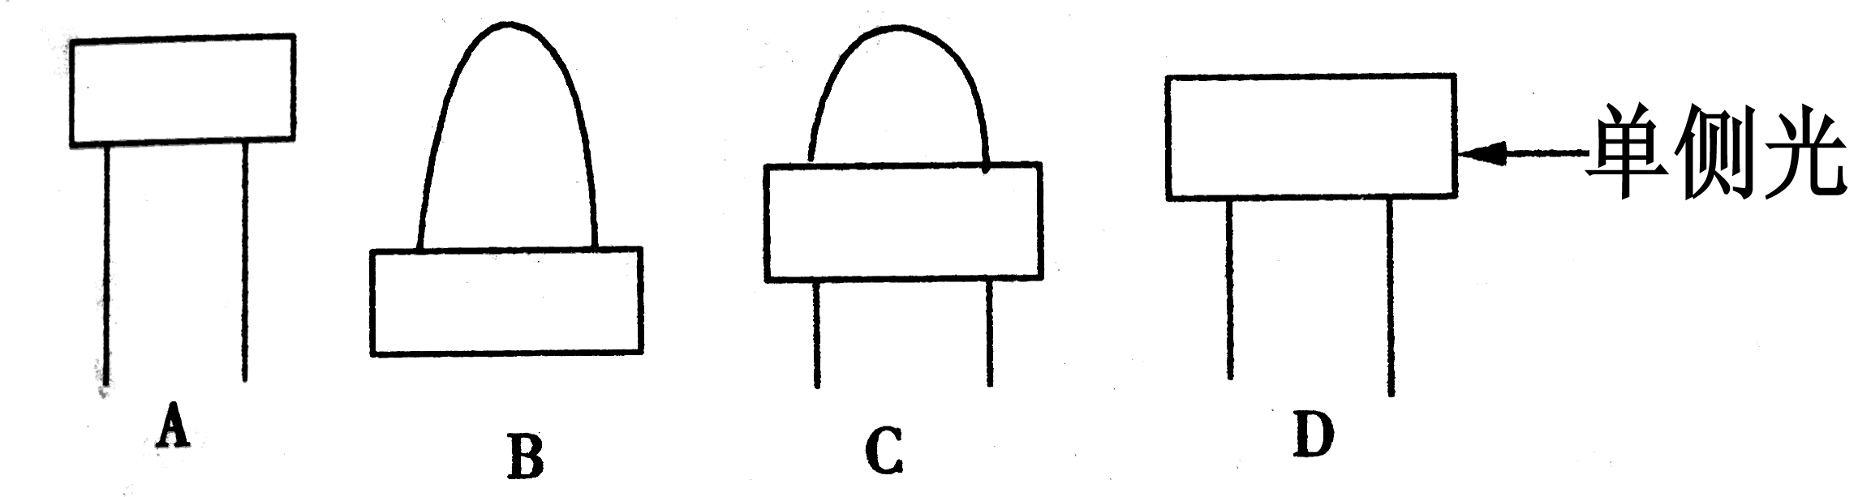

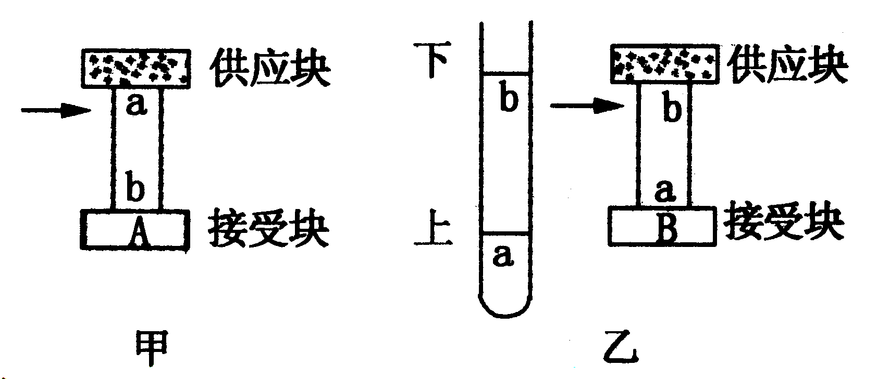

2．科学家做如下实验：（甲）把含有生长素的琼脂小块，放在一段燕麦胚芽鞘的上端，把另一块不含生长素的琼脂小块作为接受块放在下端；（乙）把一段胚芽鞘倒转过来，做同样的实验（如下图）
⑴接受块中，含生长素的是___________________，不含生长素的是__________________。
⑵实验__________________中的胚芽鞘能继续生长，实验__________________中的胚芽鞘不能继续生长。
⑶通过实验说明：_______________________________________________________。
课堂检测

1、将燕麦胚芽鞘的尖端略下方用不透光的锡纸遮住,放在暗室中从右侧照光,燕麦的胚芽鞘将 ( )
A.向左弯曲 B.直立生长 C.向右弯曲 D.无规律弯曲
2． 在单侧光照射下,植物能产生向光性,其感受光刺激和发生弯曲的部位分别是 ( )
A.胚芽鞘的尖端和尖端的下面 B.尖端的下面和尖端
C.都在胚芽鞘的尖端 D.都在尖端的下面
3．下列对植物激素的叙述中，不正确的是 （ ）
A、它在植物体内含量极少 B、它对植物生命活动具有调节作用
C、它是植物体一定部位产生的 D、它的化学本质是吲哚乙酸
4．为了验证胚芽鞘尖端确实能产生促进生长的某种物质，用胚芽鞘和琼脂块等材料进行实验时，对照实验的设计思路是 ( )
A.完整胚芽鞘分别置于单测光照射和黑暗条件下
B.胚芽鞘尖端和未放过尖端的琼脂块分别置于胚芽鞘切面的同一侧
C.未放过尖端的琼脂块和放过尖端的琼脂块分别置于胚芽鞘切面的同一侧
D.胚芽鞘尖端和放过尖端的琼脂块分别置于胚芽鞘切面的同一侧

课后作业
1．植物生长素促进植物生长的主要原因是 ( )
A．促进细胞分裂 B．促进细胞纵向伸长
C．促进细胞的分裂生长 D．促进细胞的弯曲
2．在解释茎的向光性生长现象中，体现了生长素的什么运输特点 ( )
A．极性运输、非极性运输
B．横向运输、极性运输
C．横向运输、极性运输、非极性运输
D．横向运输、非极性运输
3．1914年，匈牙利的科学家拜尔将燕麦胚芽鞘尖端放在去除胚芽鞘尖端的一侧，结果胚芽鞘向对侧弯曲生长。下列有关叙述正确的是 ( )
A．该实验在黑暗中进行，可排除受光不均匀对实验结果的影响
B．该实验证明尖端确实能产生某种物质，该物质是吲哚乙酸
C．对照组是没有尖端的胚芽鞘，结果不生长
D．该实验证明了生长素在植物体内进行极性运输
4．下列各选项是对物质运输的描述，其中错误的是 ( )
A．水通过细胞膜进入根毛细胞不消耗能量
B．生长素在胚芽鞘尖端的横向运输与光照有关
C．生长素由形态学上端运输到形态学下端的过程，与核糖体和线粒体有关
D．吲哚乙酸是大分子物质，细胞只能通过胞吞的方式吸收
5．(2012·徐州期末)将胚芽鞘的尖端做如下处理，能弯向光源生长的有 ( )
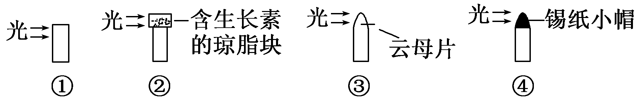

A．①④ B．②③
C．②④ D．都不会弯向光源生长
6．(2012·汕头期末)右图所示一去掉尖端的胚芽端的胚芽鞘一侧放有含适宜浓度生长素的琼脂块，将花盆放入暗箱中，以一定速度匀速旋转一段时间后，在图示的位置停止，则胚芽鞘的生长情况是 ( )
A．直立生长 B．向右弯曲生长
C．向左弯曲生长 D．不生长不弯曲
7．下图为胚芽鞘的嫁接实验，则胚芽鞘Y发生的情况将是 ( )

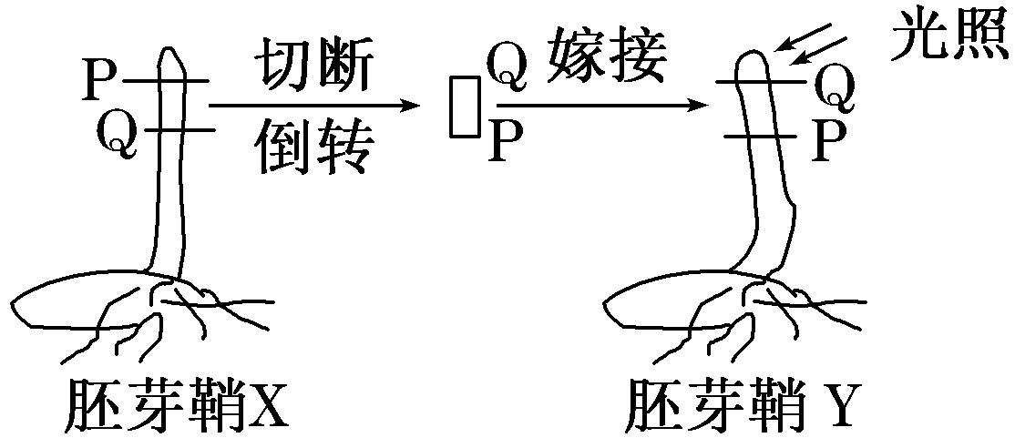

A．向左弯曲 B．向右弯曲
C．向下弯曲 D．不弯曲
8．下列有关植物激素和动物激素的比较，正确的是 ( )
A．都由内分泌器官所分泌
B．都含量微少，但作用明显
C．都是蛋白质类的物质
D．都作用于特定的靶器官或靶细胞
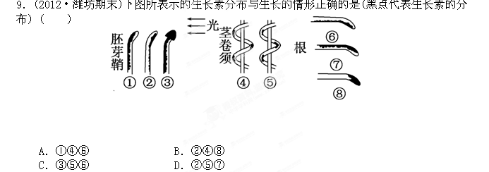10．下图表示生长素的研究实验，关于实验现象的叙述正确的是 ( )
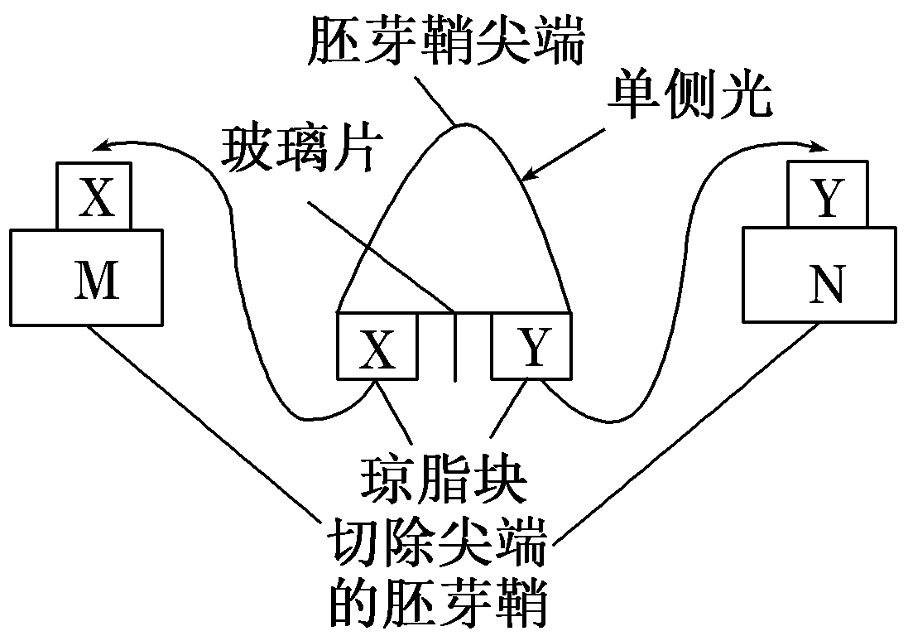
A．M长得比N快
B．N长得比M快
C．M弯向一侧而N不弯曲
D．N弯向一侧而M不弯曲
11．下图是生长素发现过程示意图。请据图回答：
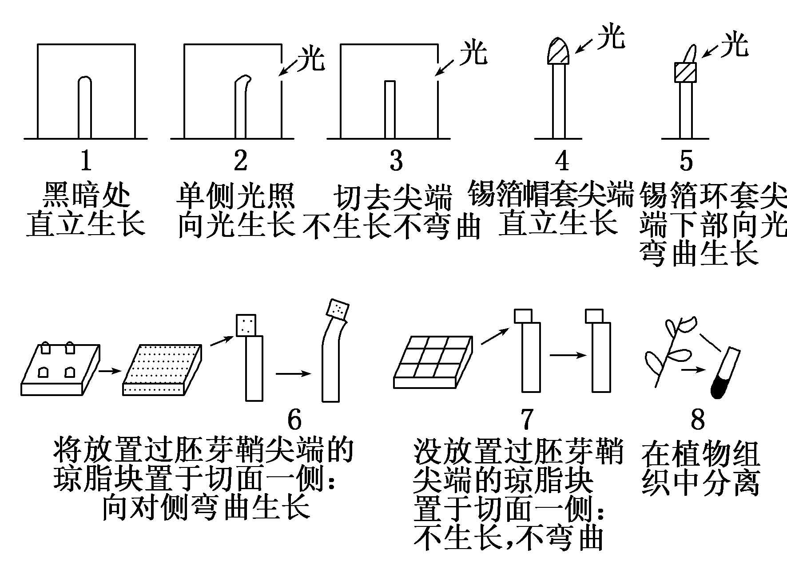

(1)综合图1和2可以证明胚芽鞘具有______________。
(2)综合图2和3可以证明与生长和弯曲有关的部位是胚芽鞘________。
(3)结合图2和4可以证明感受光刺激的部位是胚芽鞘________，而仔细观察可以发现发生弯曲的部位是__________________。
(4)综合图6和7可以证明胚芽鞘________能够产生某种________的物质并且向下部运输。
(5)经科学家努力，从植物组织中分离出了生长素并鉴定出了它的化学本质是________________________________________________________________________。
12．关于生长素，达尔文、温特等科学家相继进行了长期的具体研究。某同学对生长素非常感兴趣，设计了如下的两个实验。
(1)实验一：
实验假设：如果胚芽鞘的尖端能产生生长素，则能影响胚芽鞘尖端下面一段的生长。
实验材料：小麦胚芽鞘、刀片、琼脂薄片若干。
实验设计：见实验设计示意图1。
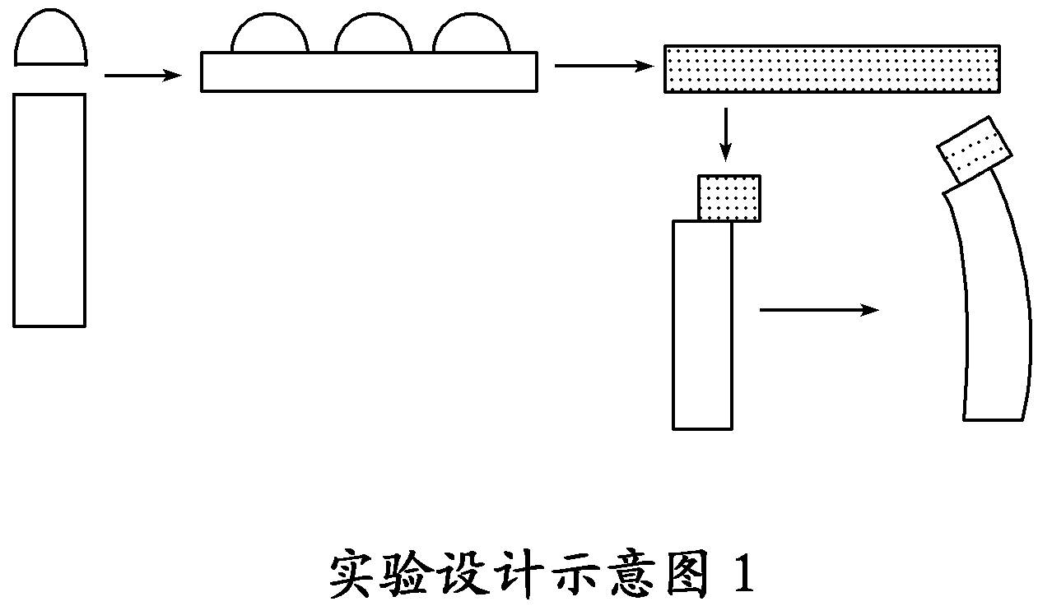
实验结论：上述实验假设成立。
有同学认为实验设计示意图1不完善，缺少的是______，你的具体改进方法是______________________________________________________。
(2)实验二：
实验假设：如果单侧光引起生长素在小麦胚芽鞘的背光一侧比向光一侧分布多，则小麦胚芽鞘向光弯曲。
实验材料：同实验一(小麦胚芽鞘、刀片、琼脂薄片若干，不增加其他材料器具)。
实验设计：在上述示意图1改进(未在示意图2中画出改进的)后的基础上进行单侧光照射，实验设计及其实验预测结果见图2。
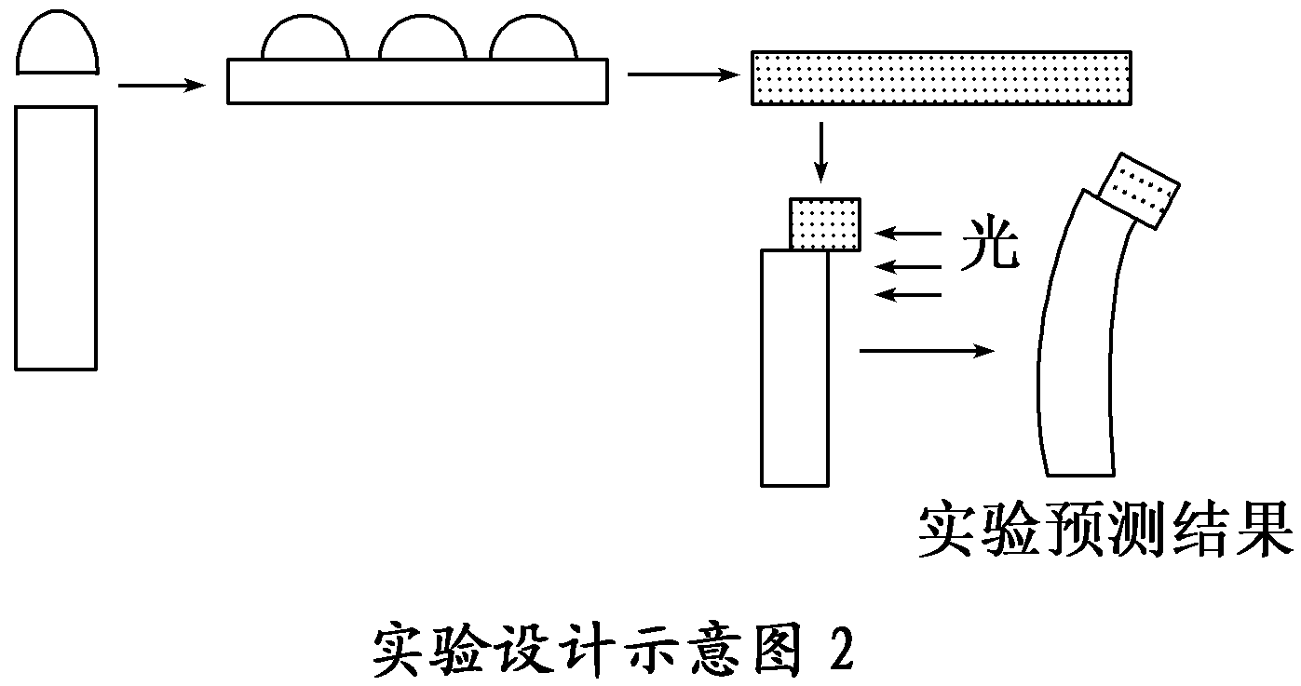
实验结论：实验假设成立。
有同学认为实验设计示意图2中的实验预测结果是错误的，你认为正确的现象应该是_______________________________，理由是____________________________________。
还有同学认为实验设计示意图2并不能得出实验结论，他画了实验设计示意图3中的一部分，请你将示意图3补充完整：在甲方框中画出与胚芽鞘尖端有关的图，在乙方框中画出实验结果预测图。
